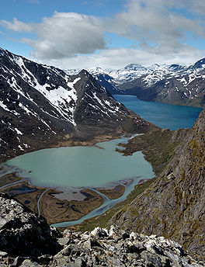**Nationaal park Jotunheimen**

* Het nationaal park Jotunheimen is een [nationaal park](http://nl.wikipedia.org/wiki/Lijst_van_nationale_parken_in_Noorwegen) in [Noorwegen](http://nl.wikipedia.org/wiki/Noorwegen).
* Het nationale park van circa 1151 km2 omvat het hooggeberg te [Jotunheimen](http://nl.wikipedia.org/wiki/Jotunheimen)
* Er zijn circa 250 toppen boven de 1900 meter, waaronder de [Galdhøpiggen](http://nl.wikipedia.org/wiki/Galdh%C3%B8piggen) met 2469 meter en de [Glittertind](http://nl.wikipedia.org/wiki/Glittertind) met 2465 meter.
* Het gebergte [Hurrungane](http://nl.wikipedia.org/wiki/Hurrungane) is ook een onderdeel van het park.
* Het park ligt in de provincies [Oppland](http://nl.wikipedia.org/wiki/Oppland) en [Sogn og Fjordane](http://nl.wikipedia.org/wiki/Sogn_og_Fjordane).
* Onder andere rendieren, elanden, herten, wolven en lynxen komen hier voor.
* Er zijn diverse meren zoals [Gjende](http://nl.wikipedia.org/wiki/Gjende),[Bygdin](http://nl.wikipedia.org/wiki/Bygdin) en [Vinstri](http://nl.wikipedia.org/wiki/Vinstri).
* In [Lom](http://nl.wikipedia.org/wiki/Lom_(Noorwegen)) bevindt zich het [Norsk Fjellmuseum](http://nl.wikipedia.org/wiki/Norsk_Fjellmuseum) met informatie over het nationaal park Jotunheimen en Jotunheimen.